青岛国际博览中心报价单

青岛国际博览中心报价单共分七大项，分别是：场馆租赁单价，水电气接驳单价、会议室租赁单价、广告业务单价、通讯服务单价、加班费和施工押金收取标准、劳务服务单价。
- 场馆租赁单价
区 域 | 单 价
标准展馆 | 6元/平方米/天
- 光地价格含通道面积。
- 时间计算为：布展当日到撤展日，含公共区域照明费和公共区域水费。
- 卸货通道免费使用。
- 南、北登录厅做为观众登录使用免费，做为展览场地使用按照标准展馆单价收费。
- 包含展厅内基础安保，但不包含南登录厅安检处安保。

- 水电气接驳单价
青岛国际博览中心施工费用价目表
序号 | 名称 | 规格 | 单位 | 单价(人民币) | 备注
1 | 室内照明  及动力用电  （不含配电箱） | 220V/16A | 个 | 350 | 每个标准展位内用电总功率500W内免费。 非常规用电，24小时用电加收200元（16A）  125A押金：3000元  63A押金：1300元  16A/32A押金：700元
 |  | 220V/32A | 个 | 700
 |  | 380V/32A | 个 | 1000
 |  | 380V/63A | 个 | 2000
 |  | 380V/125A | 个 | 3800
2 | 室外照明  及动力用电  （不含配电箱） | 220V/16A | 个 | 550 | 每个标准展位内用电总功率500W内免费。 非常规用电，24小时用电加收200元（16A）  125A押金：3000元  63A押金：1300元  16A/32A押金：700元
 |  | 220V/32A | 个 | 900
 |  | 380V/32A | 个 | 1200
 |  | 380V/63A | 个 | 2400
 |  | 380V/125A | 个 | 4400
3 | 布展期间临时施工用电 | 单相220V/16A | 处（3天内） | 300 | 布展3天以外每天每处加收100元（不含配电箱）
4 | 压缩空气 | 0.8-1.0Mpa | 处 | 1400 | 每处一条出气管
5 | 供水  排水 | 临时供水 | 次 | 300 | 一次性注水大于20立方价格另议
 |  | 直排式冷却水 | 处 | 1000
6 | 吊点 |  | 处 | 800 | 不超过400KG
7 | 电动升降吊杆 |  | 根 | 1200 | 不超过200KG

三、通讯服务单价
Fu 青岛国际博览中心通讯服务价目表
序号 | 名称 | 规格 | 单位 | 单价(人民币) | 备注
1 | 互联网网通线路 | 有线宽带 | 处 | 500 | 一出端口最多接2台电脑，多加一台加收100元。  室外布线加收100元。
 |  | 无线宽带 | 台 | 300
2 | 电 话 | 国际电话 | 处 | 1000 | 600元话费押金，400元使用费用
 |  | 国内电话 | 处 | 600 | 200元话费押金，400元使用费用
备注：电话使用和有线互联网需要提前20天预约
四、加班费、施工押金及特装管理费收取标准
青岛国际博览中心施工费用价目表
序号 | 名称 | 规格单位 | 单价(人民币) | 备注
1 | 特装管理费 | 平方/展期 | 15 | 特装展位是指参展商租用光地，自带展具现场组合装修展位。
2 | 加班费 | 4元/小时/平方 |  | 24点以前
 |  | 6元/小时/平方 |  | 24点以后
 |  | 最少收费单位为50平方米，不足50平方米按照50平方米计算
3 | 特装展位现场装修施工押金 | 100平方米以内 | 10000元 | 不破坏展馆任何设施，展位搭建/拆除期间遵守博览中心施工管理规定，展会结束后将展位内卫生清理干净退还押金。
 |  | 100——200平方米 | 20000元
 |  | 200——300平方米 | 30000元
 |  | 300平方米以上 | 50000元

五、广告发布单价（发布费不含制作安装费，制作安装由商务中心单独报价）
项目 | 材质 | 发布单价 | 备注
南、北厅玻璃幕墙 | 单透贴/车贴 | 150元/平米/展期
南厅正门两侧桁架广告位 | 桁架+喷绘 | 120元/平米/展期 | 高度不能超过3米
南厅后门两侧桁架广告位 | 桁架+喷绘 | 120元/平米/展期 | 高度不能超过4米
南厅吊旗广告位 | 镀锌管+喷绘 | 5000元/面/展期 | 2处
馆标巨幅广告位 | 加厚喷绘布 | 130元/平米/展期 | 10处（42米*7.5米，可分割为两块）
展馆内吊旗 | 镀锌管+喷绘 | 1200元/面/展期 | 40根/展馆
其它室外区域桁架广告位 | 桁架+喷绘 | 100元/平米/展期 | 高度不能超过3米
旗杆广告位 | 双透旗 | 400元/面/展期 | 1#旗
室内外灯箱广告位 | 高透灯箱片 | 1500元/个/展期 | 3米*1.5米
六、会议室租赁单价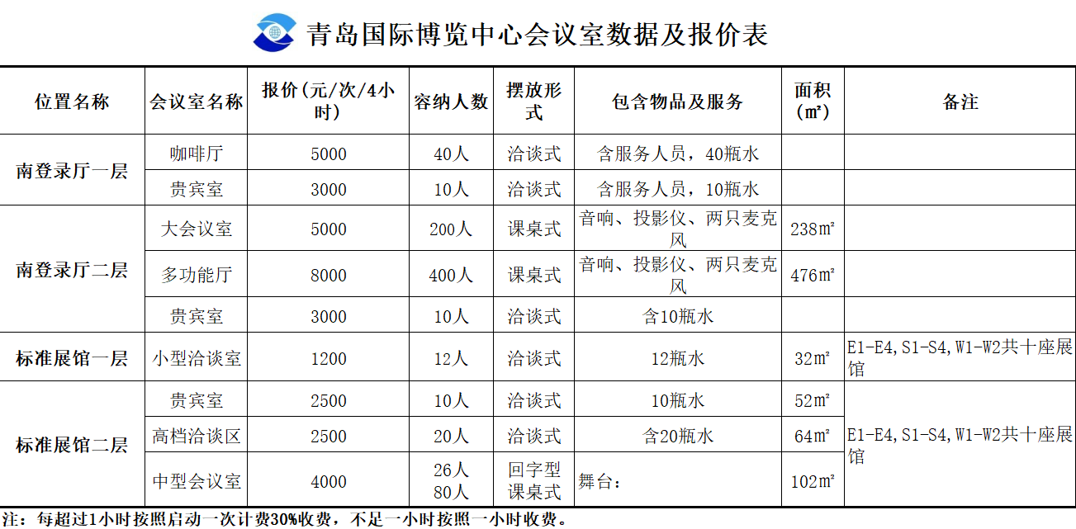
七、劳务服务收费标准
项 目 | 单 价 | 备 注
保 洁 | 230元/天/人 | 工作时间：7：30—17：30  不含午餐  加班另计，每小时27元/人
保 安 | 300元/天/人 | 工作时间：7：30—17：30  不含午餐  加班另计，每小时30元/人

